附件1

|  |  |  |  |  |
| --- | --- | --- | --- | --- |
| **2020年柳南区宫颈癌、乳腺癌检查任务分配表** | | | | |
| 序号 | 项目单位 | 检查人数（人） | | 30-64岁妇女人数 |
| 宫颈癌 | 乳腺癌 |
| 合计 | 5900 | 5900 | 172633 |
| 1 | 河西街道办事处 | 734 | 734 | 21484 |
| 2 | 柳南街道办事处 | 354 | 354 | 10357 |
| 3 | 柳石街道办事处 | 513 | 513 | 15022 |
| 4 | 南站街道办事处 | 543 | 543 | 15891 |
| 5 | 鹅山街道办事处 | 667 | 667 | 19509 |
| 6 | 潭西街道办事处 | 813 | 813 | 23793 |
| 7 | 南环街道办事处 | 699 | 699 | 20453 |
| 8 | 银山街道办事处 | 710 | 710 | 20775 |
| 9 | 太阳村镇政府 | 429 | 429 | 12546 |
| 10 | 洛满镇政府 | 278 | 278 | 8139 |
| 11 | 流山镇政府 | 159 | 159 | 4664 |

附件2

**2020年受检人员到柳州市妇幼保健院体检流程**

2020年各城区（城中区、柳南区、柳北区、鱼峰区）街道居委会根据安排好的时间通知相应城区居民 ，告知居民检查时间并发两癌筛查排队卡，每天筛查人数限制（城中院区每天检100人，柳东院区每天检100人）

柳南区居民拿两癌筛查排队卡到柳州市妇幼保健院

城中妇科门诊护士站登记并领表

护士发放并指导居民填写个案表及反馈卡的基本信息

护士安排居民到“两癌筛查”诊室进行宫颈癌、乳腺癌筛查

乳腺触诊

乳腺彩超

乳腺科填写反馈卡（1）乳腺部分

妇检+取TCT/白带分泌物 、 妇检医生填写好反馈卡（1）妇检内容

居民拿分泌物、个案表、反馈卡到检验窗口，20钟后领取结果

检验科填写反馈卡（1）、护士定期收回反馈卡（1）发放给居民，由检验科导诊收宫颈癌筛查个案表、反馈卡（2）及TCT标本，运输员送病理科

病理科填写反馈卡（2），并与个案表全部返回妇科门诊

居民5个工作日后凭两癌筛查排队卡领取反馈卡（2）

备注：1.两癌反馈卡分为反馈卡（1）和反馈卡（2）：

反馈卡（1）指乳腺/妇检/白带结果反馈、反馈卡（2）指TCT结果反馈

分开发放的目的是方便居民排队筛查和及时领取结果。

2.发放时间：

反馈卡（1）报告是当天检查20分钟后现场领取，反馈卡（2）5个工作日后发放。

附件3

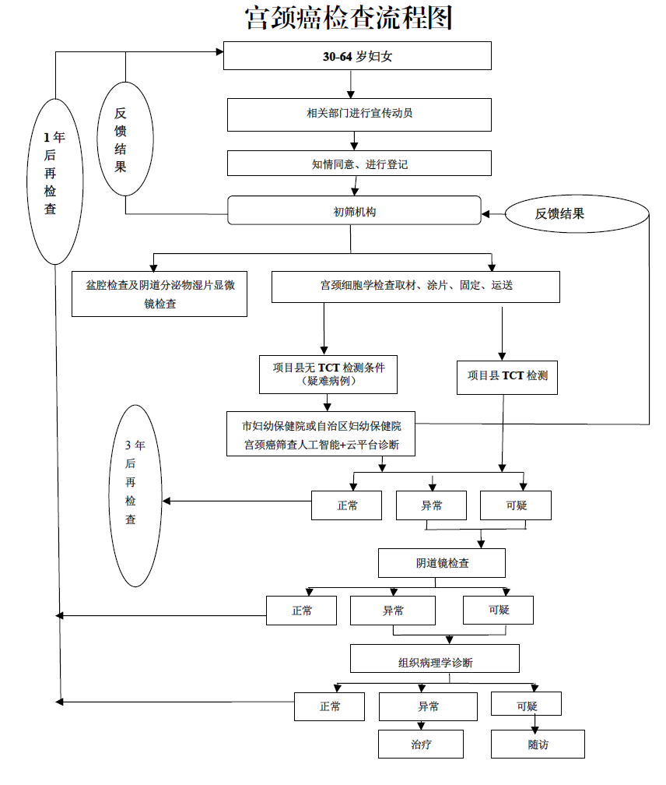

附件4

